平成30年度 「朝日村役場新庁舎」建学会のご案内
（一社）長野県建築士会 建築活動委員会

建築活動委員会では、県内の優れた建築物を実際に見学し、なかなか聞けない裏話などもお聞きしながら、参加者それぞれが知識・技能を磨く機会として「建学会」を実施してきています。
今年度は下記により計画しました。現地で、設計担当者と村長から設計に当たっての意図や特徴、工夫を施した点などの説明を受ける予定です。多くの会員の皆様にご参加をいただきますようご案内申し上げます。
記
１ 日時 平成30年11月20日（火）13：30～ 1時間半程度
２ 対象建築物 「朝日村役場新庁舎」（東筑摩郡朝日村大字古見1555-1）
（旧役場から移転しています。ファミリーマート信州朝日村店併設）
３ 募集人員 50名程度
４ 参加費 500円（資料代、保険等）
５ 参集方法 現地集合、現地解散。駐車場は用意されていますが、乗り合わせでお願いします。
６ 申込み 参加申込書に参加費を添えて、11月９日（金）までに建築士会本会事務局又は建築士会各事務所へ申し込んでください。
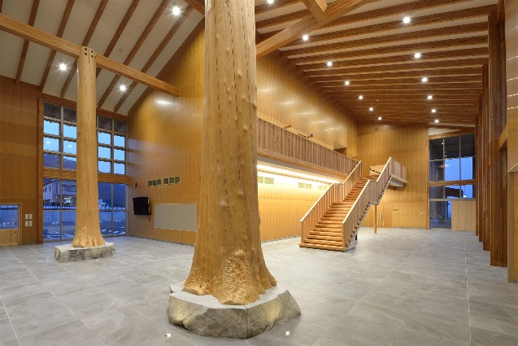
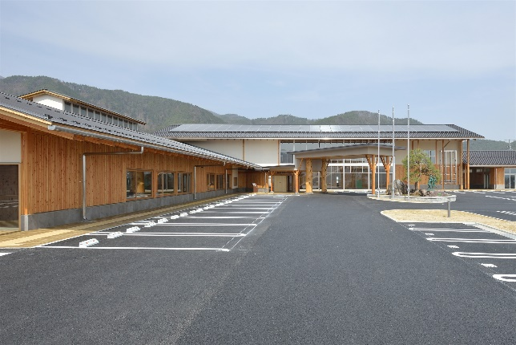
７ 問合せ （一社）長野県建築士会本会事務局 TEL 026-235-0561
建築物の特徴 朝日村役場新庁舎は、平成28年度サステナブル建築物等先導事業（木造先導型）に採択され、木構造躯体に100％村産材カラマツを活用し、カラマツにおける最先端の技術を駆使することによりその活用幅を広げ、また、伐採から製材を地元業者で行い徹底してCO₂排出量を削減した経済的にも環境的にも今後のモデルケースと期待される木のぬくもりを存分に感じさせる2階建て木造建築物（建築面積2,459.63㎡）です。【設計監理：㈱宮本忠長建築設計事務所】
---------------------------------------------- キリトリ ------------------------------------------------------
平成30年度「建学会」参加申込書
お 名 前 |  | 勤 務 先
電話番号 |  | 会員区分 | （ 支部） ・ 非会員
携帯番号

